Escuela secundaria 221 “Tlacaelel”
Asignatura: CIENCIAS I con énfasis en B I O L O G I A PRACTICA No. ______ FECHA: ___________ ALUMNO: _________________________________________
Nombre de la actividad: Repaso del bloque 1 evolución
- Coloca cada imagen en el lugar de la cadena alimenticia que le corresponde, de acuerdo con el nivel trófico que ocupa en el ecosistema pastizal. (Recorta y pega)
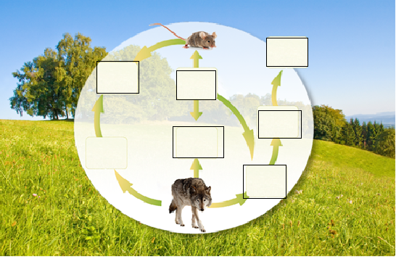

- Etiqueta los procesos que ocurren durante el ciclo ( recorta y pega)

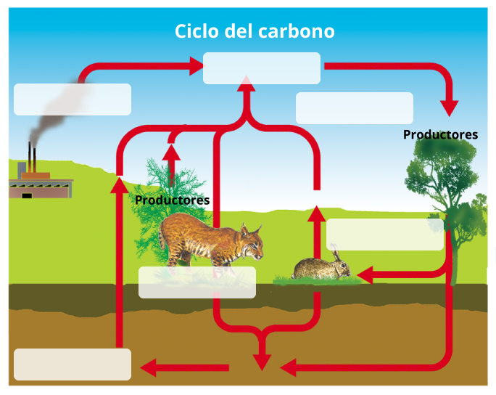

- Etiqueta los procesos que ocurren durante el ciclo ( recorta y pega)

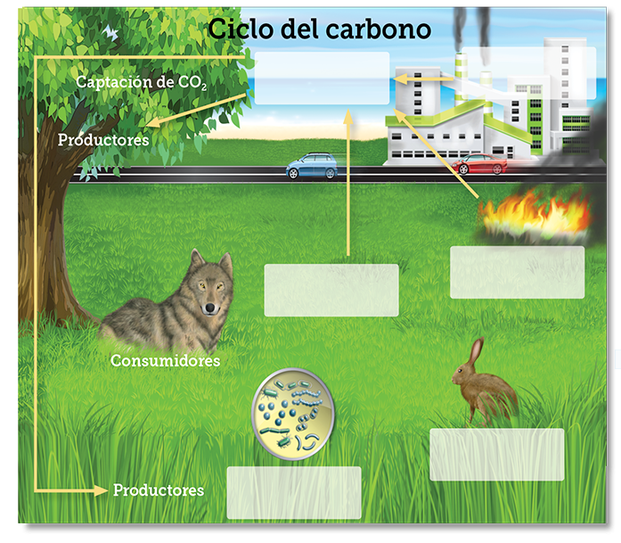

- Elige la opción que complete correctamente cada afirmación.
Las selvas son hogar de una gran variedad de especies de animales, vegetales, hongos y bacterias. La pérdida de una _____________ altera las ____________________________.
2. En México ________________ y ___________________________ han causado la pérdida de más de cinco millones de hectáreas de bosque en los últimos 20 años.
3. Una consecuencia inmediata de la tala de árboles es la pérdida de _____________, y por lo tanto, algunas especies podrían invadir otros _________________.
4. El deterioro de bosques y selvas tiene graves consecuencias, pues se desequilibran _________________. Por ejemplo, si un herbívoro desaparece, las poblaciones de la planta de la cual se alimenta crecen y se vuelven una plagase vuelven una plaga.
5. La tala de manglares para construcción de viviendas trae consecuencias como ________________ y pérdida ________________________.

- Opción ( palabras que debes de anotar en cada espacio)

Una especie | Las cadenas alimentarias |  | Las sequias | Perdida de hábitats
ecosistemas | La tala inmoderada |  | Las redes tróficas | inundaciones
Paisajes naturales

- Elige la opción que completa correctamente cada afirmación.
Las plantas absorben y aprovechan el CO₂ y la luz solar para producir su alimento por medio de la fotosíntesis; en este proceso producen una gran cantidad de oxígeno. La disminución de la cobertura vegetal, entre otras consecuencias, propicia el aumento de ________ en la atmósfera y ________ de la temperatura del planeta.
( ) CO₂ / un incremento
( ) Vapor de agua/una disminución
( ) O₂ / una estabilización

En los valles y pastizales de montaña en el norte del país habita el perrito de la pradera que en realidad es una ardilla que se alimenta de hierbas. Este organismo es alimento de tejones, águilas, halcones, serpientes y coyotes. La disminución de su hábitat podría llevar a la desaparición de este animal, lo cual provocaría ________ de las hierbas que come, el ________ del suelo debido a la sobrepoblación de productores en el área y el desequilibrio o desaparición de sus depredadores.

( ) Disminución / enriquecimiento
( ) Mejor desarrollo / mejoramiento
( ) Un crecimiento excesivo / agotamiento

La caza de los coyotes que se acercan a los poblados por alimento ha causado ________ de sus ejemplares y aumento de la población de perritos de la pradera y otros herbívoros de los pastizales, quienes se convierten en ________, que al no encontrar suficiente alimento, se acercan a los cultivos.

( ) Mayor rapidez / especie dominante
( ) Mayor reproductividad / la especie menos abundante
( ) Disminución / plagas

Cuando ________ el número de organismos productores, consumidores o descomponedores, las redes alimentarias se alteran y se pierde el balance entre los diferentes niveles tróficos. Mucho más grave es ________ de alguna especie que forma la red trófica, sin importar que la causa sea natural o provocada por el ser humano.

( ) Se modifica / la pérdida
( ) Aumente / la disminución
( ) Disminuya / el aumento desmedido

En la isla Isabel, en Nayarit, anidan los pájaros bobos de patas azules. De manera accidental, se introdujeron ratas que llegaron en las lanchas de los pescadores. Para controlar la población de los roedores se llevaron gatos, pero los felinos comenzaron a alimentarse de las crías de los pájaros bobos. El crecimiento acelerado de los gatos se debió a que ________ y a que ________ para obtener alimento.

( ) Eran más veloces que sus depredadores / eran hábiles
( ) Los protegían los pescadores / no peleaban entre sí
( ) No tenían un depredador natural / no había competencia

- Ordena cronológicamente las imágenes de acuerdo con la historia evolutiva de la ballena
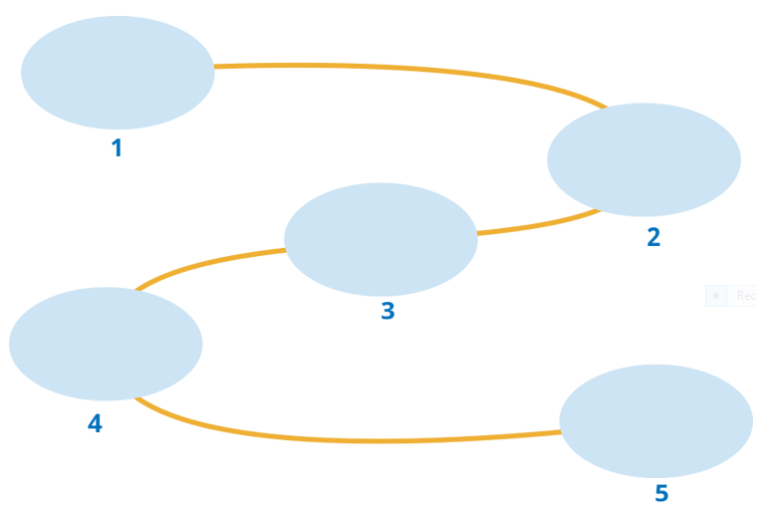

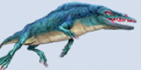

- Considerando la forma del cráneo, mandíbula y piezas dentales que se puedan apreciar en los homínidos, ordena las imágenes de acuerdo con el desarrollo evolutivo (corta y pega)

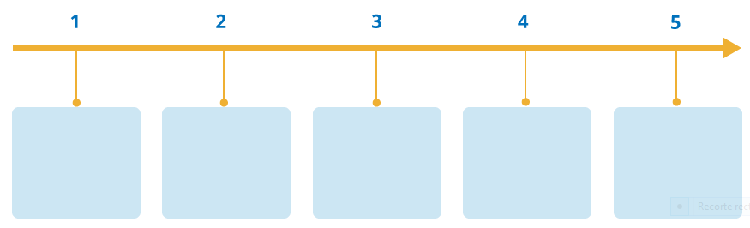

- Considerando la forma del ejemplar (específicamente la pata), ordena cronológicamente las imágenes de acuerdo con el desarrollo evolutivo
